ACO Kastenrinne Hygiene NFH 600x3030/ V2AStutzen zentrisch 1515/1515
ACO Haustechnik

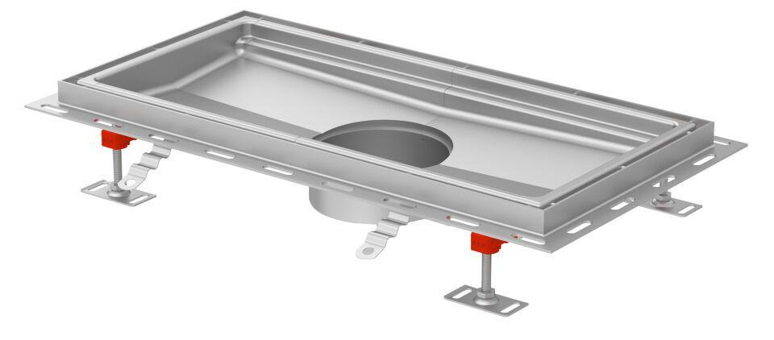Eigenschaften
GTIN:
4002626991485
HAN:
9660.40.30

